  Direzione Regionale della Calabria |  | 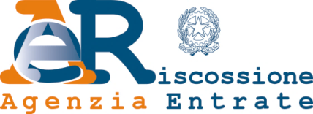  Direzione Regionale Calabria
Progetto “Fisco & Scuola per seminare legalità”
Domanda di partecipazione

L’Istituto scolastico …………………………………………………………………………...
Sede di…………………………………………………………………………………………..
Indirizzo………………………………………………………………………………………..
Telefono …………………………………….. Fax………………………………………
E-mail…………………………………………………………………………………………..
intende aderire al progetto “Fisco & Scuola per seminare legalità”
Comunica la disponibilità ad ospitare n. ……..… incontri (max 50 studenti per incontro)
Tipologia di classi …………………………………………………………………………….
Numero di alunni ……………………
Docente referente …………………………………………......................................................
Recapito diretto del docente referente ...................................................................................
I motivi per cui si intende aderire al progetto:
……………………………………………………………………………………………………………………………………………………………………………………………………
Dichiara, infine, di aver già partecipato al progetto SI NO
negli anni scolastici……………………………………………………………………………
La scuola, se selezionata, concorderà le date degli interventi con i soggetti promotori.

Luogo e Data Il Dirigente scolastico
______________________

N.B.: La scheda di adesione deve essere inviata via e-mail entro il 16 gennaio 2024 ai seguenti indirizzi:
dr.calabria.staff@agenziaentrate.it
cal.relazione.contribuenti@agenziariscossione.gov.it

